2016-2017学年 第1学期
2016 级《计算机导论》考试试题A卷
考试时间：2017年1月5日
班级 教学号 姓名

- 要求答案写在答题纸上，写上题号，不必抄题，英文答卷；
- 要求在答题纸和试题纸上都写上班级、学号和姓名，交卷时一并交上来；
- 要求在每个大题号(I, II, III,IV,V)前划一个满页的横线，以便教师批阅。

- 选择题（20题，每题1分）

1.表达对特定感兴趣问题的逻辑解决方案的逐步解决方案称为a（n）________。
A.算法B.回答C.程序D.过程
2. ASCII字符集包括________个字符。
A. 256 B. 128 C. 65536 D. 4,294967296
3.在计算机科学中表示有符号整数的最常用方法是________。
A.符号和幅度B.一个补码C.二个补码D.无符号整数
4. Excess_127表示法中的-31是什么？________
A. 01100001 B. 11100001 C. 10011111 D. 01100000
5.计算机基于________型号。
A.英特尔B.微软C.输入/输出D.冯诺伊曼
6.处理过程中存储程序和数据的地方是________ ..
A.显示B.主内存C.软盘D.硬盘
7.计算机将数据和程序存储为________模式。
A.一元B.十六进制C.二进制D.数字
8.一个字节由______位组成。
A. 2 B. 4 C. 8 D. 16
9.如果内存地址空间为32MB且字大小为8位，则需要______bits地址才能访问每个字。
A. 25 B. 16 C. 8 D. 22
10.在计算机上运行程序的三个步骤______按此特定顺序执行。
A.获取，解码和执行B.获取，执行和解码
C.解码，获取和执行D.解码，执行和获取
11.A ______是一种可以根据网络层地址路由数据包的设备。
A.桥B.路由器C.中继器D.以上所有
12.在______方法中，为了使CPU与I / O设备的操作同步，I / O设备会在CPU准备好进行数据传输时通知CPU。
A.编程的I / O B. DMA C.中断驱动的I / O D.隔离的I / O.
13.如果未搜索被搜索的列表，则使用（n）________搜索。
A.堆B.二进制C. 8.选择D.顺序
14.使用XOR（异或）运算符，如果两个输入为1，则输出为________。
A. 0 B. 1 C.不确定D.等于1的输入数
15. ______是一个对数据执行操作的计算机子系统。
A.内存B. CPU C. I / O硬件D. RAM
16.排序算法的想法是________。
A.确定是否存在特定项目B.根据数值排列数据
C.计算数组中所有项的总和D.输出数组中的项
17.递归是算法调用________的过程。
A.一种排序算法B.本身C.一种搜索算法D.一种子算法
18. TCP / IP的传输层协议称为_______。
A. TCP B. UDP C. IP D. a和b
19. ______是一个便于执行其他程序的程序。
A.硬件B.队列C.应用程序D.操作系统
20.处于就绪状态的进程在_________时进入运行状态。
A.它可以访问CPU B.它进入内存C.它​​完成运行D.它请求I / O.

- 问题（5个问题，每个问题4个分数）
  - 操作系统的组件是什么？
  - 命名OSI模型的图层。
  - 三种排序算法有哪些？
  - 冯诺依曼计算机模型的子系统是什么？
  - 一个过程可以处于什么样的状态？

- 计算（4个科目，每个科目5分）

- 将以下十进制数更改为8位符号和幅度，一个补码和二进制补码整数，并用十六进制或“溢出”字符串中的结果值填充空白。
十进制数 | 登录和幅度 | 一个补充 | 两个补充
 |  |  | 0x80
 |  | 为0xFF
 | 为0xFF
+255
+100

- 显示以下操作的结果，然后将结果转换为十六进制。
操作 | 结果（十六进制）
(xF0) 异或（x0F）
（xAA）或（x55）
（x48）和（x00）
（不（x51））或（xFF）
((不 (x2d)) 和 (x2D))或
((x2d) 和 (非 (x2D))

- 使用8位分配，首先将以下每个数字转换为2的补码，执行操作，编写详细的计算过程，然后将结果转换为十六进制。
(1) 100 + 20
(2) 100 - 10
- 将-100.125十进制数更改为二进制数，并以32位IEEE格式显示，编写详细的计算过程，然后将结果转换为十六进制。

- 分析（3个科目，20个分数）

- （8分）具有简单架构的计算机如下所示。该图显示了程序执行前的内存和CPU。请在执行程序后描述存储器位置（200,201和202）和寄存器（R1，R2，R3，I和PC）的内容。
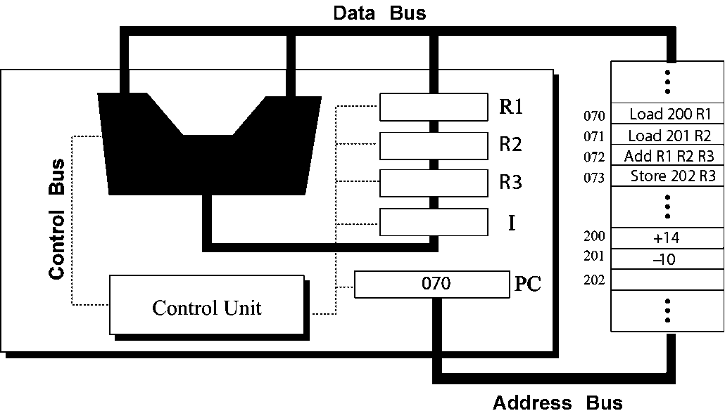
- （6分）列表包含以下元素。使用二进制搜索算法，跟踪以下步骤以查找23.在每个步骤中，显示first，last和mid的值。
3, 7, 8, 10, 14, 21, 23, 36, 62, 77, 81, 100

- （6分）使用插入排序算法，手动对以下列表进行排序，并在每次传递中显示您的工作。
23, 78, 45, 8, 32, 56, 2, 10

- 设计（2科目，20分）

- （10分）用伪代码写一个递归算法，用下面的定义找到Fibonacci值Fib（n）。
0 if n＝0
Fib(n) ＝ 1 if n＝1
纤维 (n-1) + fib (n-2) if n＞1

- （10分）大写字母A到Z的ASCII代码是x41到x5A。小写字母a到z的ASCII码是x61到x7A。
  - 将大写字母转换为小写字母。显示掩码和详细操作。用A测试（a。
  - 将小写字母转换为大写字母。显示掩码和详细操作。用z测试（Z ..

